Forum Agenti
A Forum Agenti – Országos Ügynökhálózat – ügynökeinek rendezvénye, ebben az évben 2022. november 17 és 18.-án kerül megrendezésre Milánóban.
A rendezvény honlapja elérhető a következő linken: http://www.forumagenti.it/en
Olaszországban egyes termékek esetében a piacra való belépés szinte csak ezeken az úgynevezett ügynökökön keresztül lehetséges. Az ügynökök helyi és ágazati kapcsolatrendszerükön keresztül hatékonyan tudják meggyőzni az egyes termékek és szolgáltatások beszerzéséről a disztribútorokat és kereskedelmi egységeket, valamint kereskedelmi láncokat.
A szóban forgó rendezvény keretében termékek és szolgáltatások képviselői kiállítói asztalt kapnak, ahol a terméküket bemutatva fogadhatják a releváns ügynököket. A két napos rendezvény során egy cég átlagosan 20-25 ügynöki tárgyalást is lebonyolíthat, a szervezőktől már a rendezvény előtt megkapott lista feldolgozásával akár előre egyeztetett időpontokban.
A rendezvény során, illetve a későbbiekben a kiállító cégek a megítélésük szerint legmegfelelőbb szakmai portfólióval, ismeretekkel, kapcsolatrendszerrel, stb. rendelkező ügynök(ök)et választhatják ki, és igény szerint szerződhetnek velük. A rendszer fontos eleme, hogy az ügynök csak akkor részesül jutalékban, ha a terméket értékesítette, vagy megrendelést véglegesített kereskedelmi egységgel, vagy lánccal.
A Forum Agenti vezetősége a Milánói Magyar Külgazdasági Irodával történt megegyezését követően lehetőséget ad minden magyar kiállító számára, hogy a honlapjukon meghirdetett 2.450 euró helyett 1.250 euróért vegyen részt az eseményen. A kedvezményről az alábbi linken található további információ: https://www.forumagenti.it/en/Forum-Agenti-Milano/682/ambasciata-di-ungheria
Ezen felül a Külgazdasági és Külügyminisztérium NEXT-KPI pályázata keretében a Milánói Főkonzulátus támogatási keretet nyert el, amelyből a magyar cégek részvételi díjának egy részét van lehetősége finanszírozni (maximum 50%-át). Mivel a megítélt támogatás fix összegű, a cégenkénti pontos támogatási összeg a végleges kiállítói létszám ismeretében kerül majd kiszámításra.
A részvétellel vagy egyéb külkereskedelmi megkeresésükkel kapcsolatban, forduljanak hozzánk bizalommal:

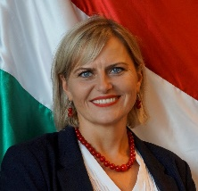  KISS Edit  külgazdasági attasé  Tel: + 39 348 690 5735  E-mail: Edit.Kiss@mfa.gov.hu | 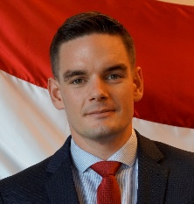  PASCHEK Daniel  külgazdasági attasé  Tel: + 39 379 278 4523  E-mail: Daniel.Paschek@mfa.gov.hu

